
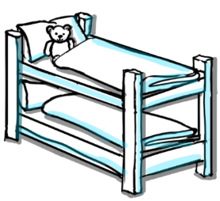
Zimmer-Olympiade
Dieses Zimmer heißt: _____________________________
Hier wohnen: ____________________________________
_______________________________________________

Datum | Bewertung Ordnung | Bewertung Sauberkeit | Gemachte Betten | Summe
Zusatzpunkte für kreatives und schönes Türschuld
(0-10 Punkte)
Summe
Bewertung:
Sehr ordentlich und sehr sauber, gemachte Betten: 5 Punkte
Ordentlich und sauber, fast alle Betten gemacht: 4 Punkte
Relativ ordentlich und sauber, wenige gemachte Betten: 3 Punkte
Eher unordentlich und weniger sauber, kaum gemachte Betten: 2 Punkte
Unordentlich und unsauber, Betten sind nicht gemacht: 1 Punkt
Zimmer und Betten sehr unordentlich und dreckig: 0 Punkt

